التفسير المصور لسورة
فاطر

إعداد
أبو إسلام أحمد بن علي
غفر الله تعالى له ولوالديه وللمسلمين أجمعين

حقوق المؤلف
حقوق الترجمة لأي لغة عالمية وكذلك حقوق الطبع والنشر والنسخ والنقل والتوزيع مكفولة للجميع , ولجميع كتبي المنشورة من قبل والتي ستنشر إن شاء الله تعالى مستقبلاً إن أحيانا الله تعالى , بشرط عدم التبديل والتغيير في الكتب ولا في أي جزء منها من أول الغلاف إلى آخر صفحة منها .
(نسأل الله تعالى حسن النية وقبولها كعلم ينتفع به بعد مماتنا ... آمين)
عن أبي هريرة رضي الله عنه عن النبي صلى الله عليه وسلم قال :
(إذا مات الإنسان انقطع عمله إلا من ثلاث صدقة جارية أو علم ينتفع به أو ولد صالح يدعو له ). ‌تحقيق الألباني : (صحيح) انظر حديث رقم: 793 في صحيح الجامع.‌
,,,,,,,,,,,,,,,,,,,,,
المؤلف
طبيب بيطري/ أحمد علي محمد علي مرسي
الشهير بـ / أبو إسلام أحمد بن علي
جمهورية مصر العربية
الإسكندرية
ahmedaly240@hotmail.com
ahmedaly2407@gmail.com

تفسير سورة فاطر المصور
الجزء الثاني والعشرون
باقي نصف الحزب 44 (فاطر)
فاطر السماوات والأرض
1- الثناء على الله بصفاته التي كلُّها أوصاف كمال، وبنعمه الظاهرة والباطنة، الدينية والدنيوية، خالق السموات والأرض ومبدعهما, جاعل الملائكة رسلا إلى مَن يشاء من عباده, وفيما شاء من أمره ونهيه, ومِن عظيم قدرة الله أن جعل الملائكة أصحاب أجنحة مثنى وثلاث ورباع تطير بها؛ لتبليغ ما أمر الله به, يزيد الله في خلقه ما يشاء. إن الله على كل شيء قدير, لا يستعصي عليه شيء.
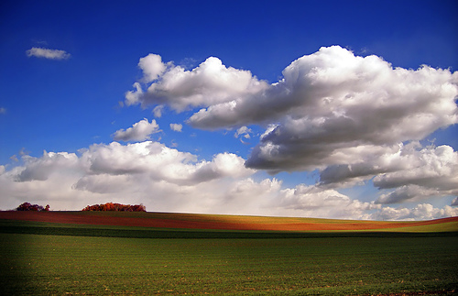
2- ما يفتح الله للناس من رزق ومطر وصحة وعلم وغير ذلك من النعم, فلا أحد يقدر أن يمسك هذه الرحمة, وما يمسك منها فلا أحد يستطيع أن يرسلها بعده سبحانه وتعالى. وهو العزيز القاهر لكل شيء, الحكيم الذي يرسل الرحمة ويمسكها وَفْق حكمته.

هو الله
3- يا أيها الناس اذكروا نعمة الله عليكم بقلوبكم وألسنتكم وجوارحكم, فلا خالق لكم غير الله يرزقكم من السماء بالمطر, ومن الأرض بالماء والمعادن وغير ذلك. لا إله إلا هو وحده لا شريك له, فكيف تُصْرَفون عن توحيده وعبادته؟
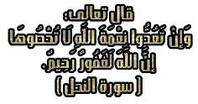
4- وإن يكذبك قومك -أيها الرسول- فقد كُذِّب رسل مِن قبلك, وإلى الله تصير الأمور في الآخرة, فيجازي كلا بما يستحق. وفي هذا تسلية للرسول صلى الله عليه وسلم.
إن وعد الله حق
5- يا أيها الناس إن وعد الله بالبعث والثواب والعقاب حق ثابت, فلا تخدعنَّكم الحياة الدنيا بشهواتها ومطالبها, ولا يخدعنَّكم بالله الشيطان.
6- إن الشيطان لبني آدم عدو, فاتخذوه عدوًّا ولا تطيعوه, إنما يدعو أتباعه إلى الضلال؛ ليكونوا من أصحاب النار الموقدة.
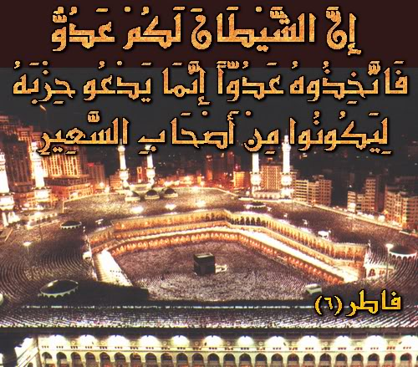
7- الذين جحدوا أن الله هو وحده الإله الحق وجحدوا ما جاءت به رسله لهم عذاب شديد في الآخرة, والذين صدَّقوا الله ورسوله وعملوا الصالحات لهم عفو من ربهم وتجاوز عن ذنوبهم بعد سترها عليهم، ولهم أجر كبير, وهو الجنة.
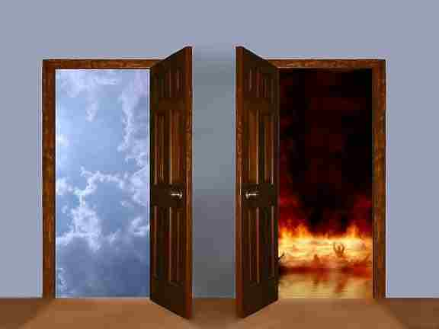
الشيطان وتزيين الأمور للإنسان
8- أفمن حسَّن له الشيطان أعماله السيئة من معاصي الله والكفر وعبادة ما دونه من الآلهة والأوثان فرآه حسنًا جميلا كمَن هداه الله تعالى, فرأى الحسن حسنًا والسيئ سيئًا؟
فإن الله يضل من يشاء من عباده, ويهدي من يشاء, فلا تُهْلك نفسك حزنًا على كفر هؤلاء الضالين, إن الله عليم بقبائحهم وسيجازيهم عليها أسوأ الجزاء.
9- واللهُ هو الذي أرسل الرياح فتحرك سحابًا, فسقناه إلى بلد جدب, فينزل الماء فأحيينا به الأرض بعد يُبْسها فتخضر بالنبات, مثل ذلك الإحياء يحيي الله الموتى يوم القيامة.

طلب العزة والرفعة من الله تعالى
10- من كان يطلب عزة في الدنيا أو الآخرة فليطلبها من الله, ولا تُنال إلا بطاعته, فلله العزة جميعًا, فمن اعتز بالمخلوق أذلَّه الله, ومن اعتز بالخالق أعزه الله, إليه سبحانه يصعد ذكره والعمل الصالح يرفعه. والذين يكتسبون السيئات لهم عذاب شديد, ومكر أولئك يَهْلك ويَفْسُد, ولا يفيدهم شيئًا.
خلق الإنسان
11- واللهُ خلق أباكم آدم :
** من تراب.
** ثم جعل نسله من سلالة من ماء مهين.
** ثم جعلكم رجالا ونساءً.
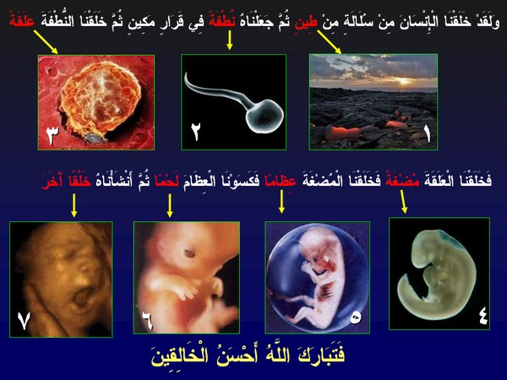

- وما تحمل من أنثى ولا تضع إلا بعلمه
- وما يعمَّر من مُعَمَّر, فيطول عمره, ولا يُنْقَص من عمره إلا في كتاب عنده, وهو اللوح المحفوظ, قبل أن تحمل به أمُّه وقبل أن تضعه.
- قد أحصى الله ذلك كله, وعلمه قبل أن يخلقه, لا يُزاد فيما كتب له ولا يُنْقَص. إن خَلْقكم وعِلْم أحوالكم وكتابتها في اللوح المحفوظ سهل يسير على الله.
هل يستوي البحران
12- وما يستوي البحران: هذا عذب شديد العذوبة, سَهْلٌ مروره في الحلق يزيل العطش, وهذا ملح شديد الملوحة.
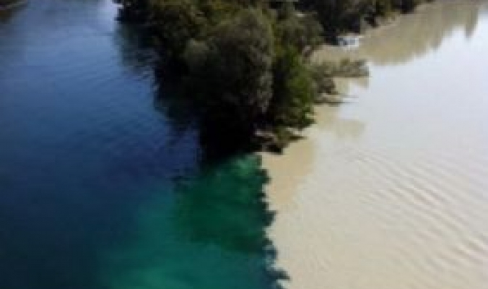
- ومن كل من البحرين تأكلون سمكًا طريًّا شهيَّ الطَّعم, وتستخرجون زينة هي اللؤلؤ والمَرْجان تَلْبَسونها, وترى السفن فيه شاقات المياه؛ لتبتغوا من فضله من التجارة وغيرها.
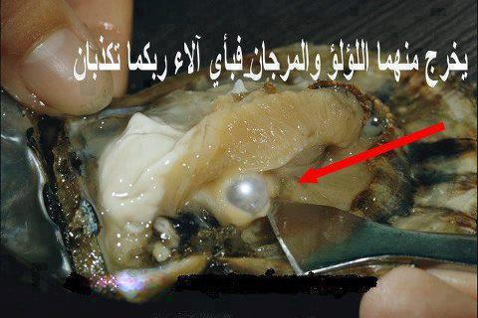
- وفي هذا دلالة على قدرة الله ووحدانيته; ولعلكم تشكرون لله على هذه النعم التي أنعم بها عليكم.
ملكوت الله
13- واللهُ يدخل من ساعات الليل في النهار, فيزيد النهار بقَدْر ما نقص من الليل.
- ويُدخل من ساعات النهار في الليل, فيزيد الليل بقَدْر ما نقص من النهار.

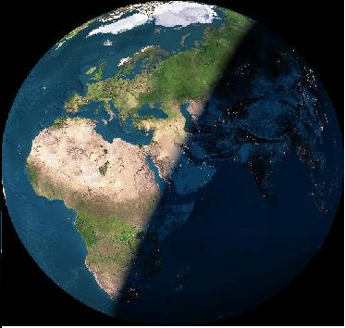

- وذلل الشمس والقمر, يجريان لوقت معلوم, ذلكم الذي فعل هذا هو الله ربكم له الملك كله.
- والذين تعبدون من دون الله ما يملكون مِن قطمير, وهي القشرة الرقيقة البيضاء تكون على النَّواة.
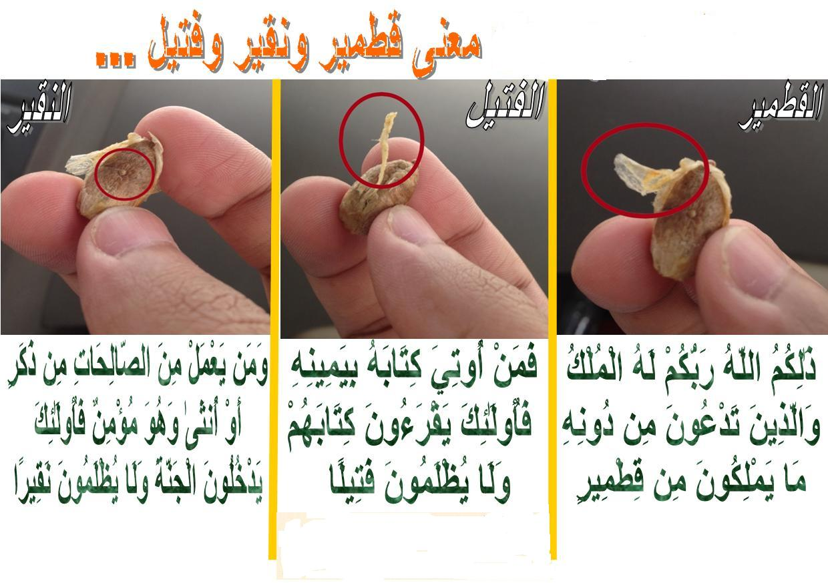
14- إن تدعوا -أيها الناس- هذه المعبودات من دون الله لا يسمعوا دعاءكم, ولو سمعوا على سبيل الفرض ما أجابوكم, ويوم القيامة يتبرؤون منكم, ولا أحد يخبرك -أيها الرسول- أصدق من الله العليم الخبير.
""""""""""""""""""""""""""""
ثلاثة أرباع الحزب 44 (فاطر)
هو الغني عن مخلوقاته
15- يا أيها الناس أنتم المحتاجون إلى الله في كل شيء, لا تستغنون عنه طرفة عين, وهو سبحانه الغنيُّ عن الناس وعن كل شيء من مخلوقاته, الحميد في ذاته وأسمائه وصفاته، المحمود على نعمه؛ فإن كل نعمة بالناس فمنه، فله الحمد والشكر على كلِّ حال.
16- إن يشأ الله يهلكُّم أيها الناس, ويأت بقوم آخرين يطيعونه ويعبدونه وحده.
17- وما إهلاككم والإتيان بخلق سواكم على الله بممتنع, بل ذلك على الله سهل يسير.
لا تزر وازرة وزر أخرى
18- ولا تحمل نفس مذنبة ذنب نفس أخرى, وإن تَسْأل نفسٌ مثقَلَة بالخطايا مَن يحمل عنها من ذنوبها لم تجد من يَحمل عنها شيئًا, ولو كان الذي سألتْه ذا قرابة منها من أب أو أخ ونحوهما.
- إنما تحذِّر -أيها الرسول- الذين يخافون عذاب ربهم بالغيب, وأدَّوا الصلاة حق أدائها. ومن تطهر من الشرك وغيره من المعاصي فإنما يتطهر لنفسه. وإلى الله سبحانه مآل الخلائق ومصيرهم, فيجازي كلا بما يستحق.

لا يستوون
19- وما يستوي الأعمى عن دين الله, والبصير الذي أبصر طريق الحق واتبعه.
20- وما تستوي ظلمات الكفر ونور الإيمان.
21- ولا الظل ولا الريح الحارة.
22- وما يستوي أحياء القلوب بالإيمان, وأموات القلوب بالكفر. إن الله يسمع مَن يشاء سماع فَهْم وقَبول, وما أنت -أيها الرسول- بمسمع مَن في القبور, فكما لا تُسمع الموتى في قبورهم فكذلك لا تُسمع هؤلاء الكفار لموت قلوبهم.
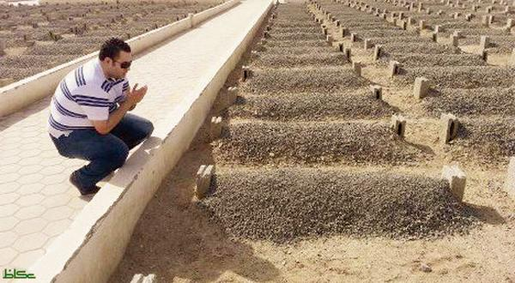
23- إن أنت إلا نذير لهم غضب الله وعقابه.
بشيرا ونذيرا
24- إنا أرسلناك بالحق, وهو الإيمان بالله وشرائع الدين, مبشرًا بالجنة مَن صدَّقك وعمل بهديك, ومحذرًا مَن كذَّبك وعصاك النار. وما من أمة من الأمم إلا جاءها نذير يحذرها عاقبة كفرها وضلالها.
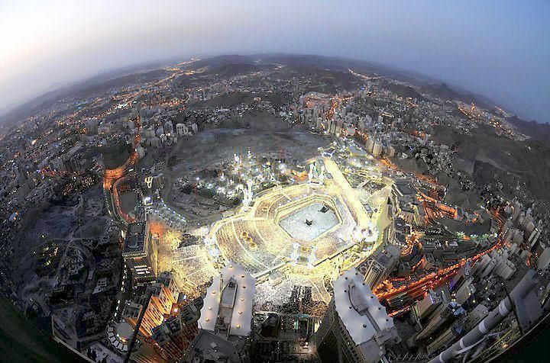
25- وإن يكذبك هؤلاء المشركون فقد كذَّب الذين مِن قبلهم رسلهم الذين جاؤوهم بالمعجزات الواضحات الدالة على نبوتهم, وجاؤوهم بالكتب المجموع فيها كثير من الأحكام, وبالكتاب المنير الموضح لطريق الخير والشر.
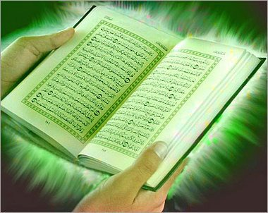
26- ثم أخَذْت الذين كفروا بأنواع العذاب, فانظر كيف كان إنكاري لعملهم وحلول عقوبتي بهم؟
خلق الله تعالى في الكون
27- ألم تر أن الله أنزل من السماء ماء, فسقينا به أشجارًا في الأرض, فأخرجنا من تلك الأشجار ثمرات مختلفًا ألوانها منها الأحمر ومنها الأسود والأصفر.
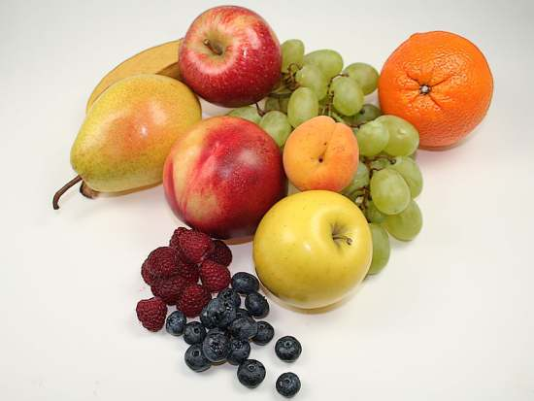
- وخَلَقْنا من الجبال طرائق بيضًا وحمرًا مختلفًا ألوانها,
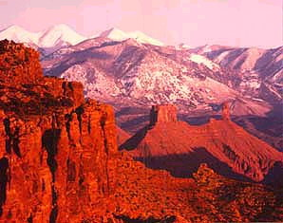
- وخلقنا من الجبال جبالا شديدة السواد.
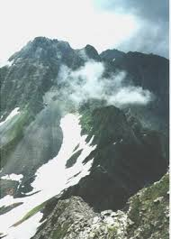
28- وخلقنا من الناس والدواب والإبل والبقر والغنم ما هو مختلف ألوانه كذلك, فمن ذلك الأحمر والأبيض والأسود وغير ذلك كاختلاف ألوان الثمار والجبال. إنما يخشى اللهَ ويتقي عقابه بطاعته واجتناب معصيته العلماءُ به سبحانه, وبصفاته, وبشرعه, وقدرته على كل شيء, ومنها اختلاف هذه المخلوقات مع اتحاد سببها, ويتدبرون ما فيها من عظات وعبر.
- إن الله عزيز قويٌّ لا يغالَب, غفور يثيب أهل الطاعة, ويعفو عنهم.
هؤلاء يرجون تجارة لن تبور
29- إن الذين :
**يقرؤون القرآن, ويعملون به.
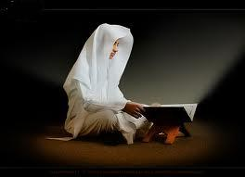
** وداوموا على الصلاة في أوقاتها.
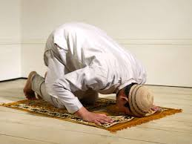
** وأنفقوا مما رزقناهم من أنواع النفقات الواجبة والمستحبة سرًّا وجهرًا.
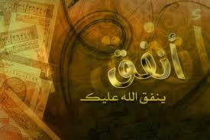
- هؤلاء يرجون بذلك تجارة لن تكسد ولن تهلك, ألا وهي رضا ربهم, والفوز بجزيل ثوابه.
30- ليوفيهم الله تعالى ثواب أعمالهم كاملا غير منقوص, ويضاعف لهم الحسنات من فضله, إن الله غفور لسيئاتهم, شكور لحسناتهم, يثيبهم عليها.
31- والذي أنزلناه إليك -أيها الرسول- من القرآن هو الحق المصدِّق للكتب التي أنزلها الله على رسله قبلك. إن الله لخبير بشؤون عباده، بصير بأعمالهم، وسيجازيهم عليها.
أصناف الناس
32- ثم أعطينا -بعد هلاك الأمم- القرآن مَن اخترناهم من أمة محمد صلى الله عليه وسلم:
**فمنهم ظالم لنفسه بفعل بعض المعاصي.
**ومنهم مقتصد, وهو المؤدي للواجبات المجتنب للمحرمات.
**ومنهم سابق بالخيرات بإذن الله, أي مسارع مجتهد في الأعمال الصالحة, فَرْضِها ونفلها, ذلك الإعطاء للكتاب واصطفاء هذه الأمة هو الفضل الكبير.
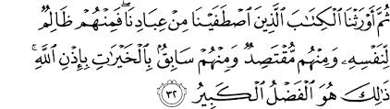
33- جنات إقامة دائمة للذين أورثهم الله كتابه يُحلَّون فيها الأساور من الذهب واللؤلؤ, ولباسهم المعتاد في الجنة حرير أي: ثياب رقيقة.
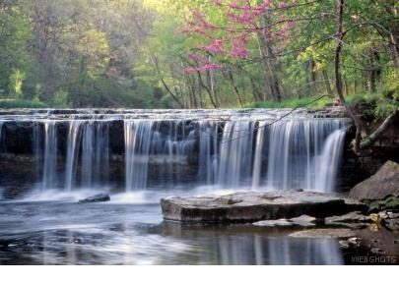
34- وقالوا حين دخلوا الجنة: الحمد لله الذي أذهب عنا كل حَزَن, إن ربنا لغفور; حيث غفر لنا الزلات, شكور; حيث قبل منا الحسنات وضاعفها.
35- وهو الذي أنزلَنا دار الجنة من فضله, لا يمسنا فيها تعب ولا إعياء.
أحوال الكافرين في النار
36- والذين كفروا بالله ورسوله لهم نار جهنم الموقدة, لا يُقْضى عليهم بالموت, فيموتوا ويستريحوا, ولا يُخَفَّف عنهم مِن عذابها, ومثل ذلك الجزاء يجزي الله كلَّ متمادٍ في الكفر مُصِرٍّ عليه.
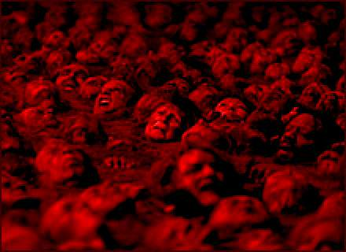
37- وهؤلاء الكفار يَصْرُخون من شدة العذاب في نار جهنم مستغيثين: ربنا أخرجنا من نار جهنم, وردَّنا إلى الدنيا نعمل صالحًا غير الذي كنا نعمله في حياتنا الدنيا, فنؤمن بدل الكفر.
فيقول لهم:
أولم نُمْهلكم في الحياة قَدْرًا وافيًا من العُمُر, يتعظ فيه من اتعظ, وجاءكم النبي صلى الله عليه وسلم، ومع ذلك لم تتذكروا ولم تتعظوا؟ فذوقوا عذاب جهنم, فليس للكافرين من ناصر ينصرهم من عذاب الله.
الله تعالى عالم الغيب
38- إن الله مطَّلع على كل غائب في السموات والأرض, وإنه عليم بخفايا الصدور, فاتقوه أن يطَّلع عليكم, وأنتم تُضْمِرون الشك أو الشرك في وحدانيته, أو في نبوة محمد صلى الله عليه وسلم، أو أن تَعْصوه بما دون ذلك.
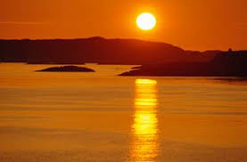
39- الله هو الذي جعلكم -أيها الناس- يَخْلُف بعضكم بعضًا في الأرض, فمن جحد وحدانية الله منكم فعلى نفسه ضرره وكفره ولا يزيد الكافرين كفرهم عند ربهم إلا بغضًا وغضبًا, ولا يزيدهم كفرهم بالله إلا ضلالا وهلاكًا.
الكافرون مخدوعون
40- قل -أيها الرسول- للمشركين:
** أخبروني أيَّ شيء خَلَق شركاؤكم من الأرض.
** أم أن لشركائكم الذين تعبدونهم من دون الله شركًا مع الله في خلق السموات.
** أم أعطيناهم كتابًا فهم على حجة منه؟
- بل ما يَعِدُ الكافرون بعضهم بعضًا إلا غرورًا وخداعًا.
""""""""""""""""""""""""""""
آخر الحزب 44 (فاطر)
41- إن الله يمسك السموات والأرض أن تزولا عن مكانهما, ولئن زالت السموات والأرض عن مكانهما ما يمسكهما من أحد من بعده. إن الله كان حليمًا في تأخير العقوبة عن الكافرين والعصاة, غفورًا لمن تاب من ذنبه ورجع إليه.
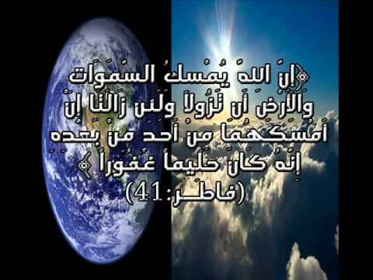
كذب كفار قريش
42- وأقسم كفار قريش بالله أشد الأَيْمان:
لئن جاءهم رسول من عند الله يخوِّفهم عقاب الله ليكونُنَّ أكثر استقامة واتباعًا للحق من اليهود والنصارى وغيرهم, فلما جاءهم محمد صلى الله عليه وسلم ما زادهم ذلك إلا بُعْدًا عن الحق ونفورًا منه.
43- ليس إقسامهم لقَصْد حسن وطلبًا للحق, وإنما هو استكبار في الأرض على الخلق, يريدون به المكر السيِّئ والخداع والباطل, ولا يحيق المكر السيِّئ إلا بأهله, فهل ينتظر المستكبرون الماكرون إلا العذاب الذي نزل بأمثالهم الذين سبقوهم, فلن تجد لطريقة الله تبديلا ولا تحويلا فلا يستطيع أحد أن يُبَدِّل, ولا أن يُحَوِّل العذاب عن نفسه أو غيره.
هلاك مكذبي الرسل
44- أولم يَسِرْ كفار "مكة" في الأرض, فينظروا كيف كان عاقبة الذين من قبلهم كعاد وثمود وأمثالهم, وما حلَّ بهم من الدمار, وبديارهم من الخراب, حين كذبوا الرسل, وكان أولئك الكفرة أشد قوة وبطشًا من كفار "مكة"؟ وما كان الله تعالى ليعجزه ويفوته من شيء في السموات ولا في الأرض, إنه كان عليمًا بأفعالهم, قديرًا على إهلاكهم.
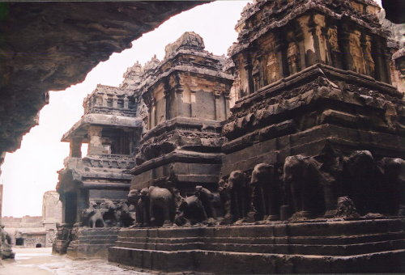
رحمة الله تعالى بعباده
45- ولو يعاقب الله الناس بما عملوا من الذنوب والمعاصي ما ترك على ظهر الأرض من دابة تَدِبُّ عليها, ولكن يُمْهلهم ويؤخر عقابهم إلى وقت معلوم عنده, فإذا جاء وقت عقابهم فإن الله كان بعباده بصيرًا, لا يخفى عليه أحد منهم, ولا يعزب عنه علم شيء من أمورهم, وسيجازيهم بما عملوا من خير أو شر.
""""""""""""""""""""""""""""
انتهى التفسير المصور لسورة فاطر
""""""""""""""""""""""""""""
المراجع:
1- التفسير الميسر.
×÷×÷×÷×÷×÷×÷×÷×÷×÷×÷×÷×
وصلى الله تعالى وسلم على نبينا محمد
وعلى آله وصحبه وسلم تسليماً كثيراً

تم الانتهاء من هذا الكتاب بإذن الله تعالى ومشيئته
يوم السبت 22/4/1435هـ الموافق 22/2/2014م
---------------------------
ahmedaly240@hotmail.com
ahmedaly2407@gmail.com

